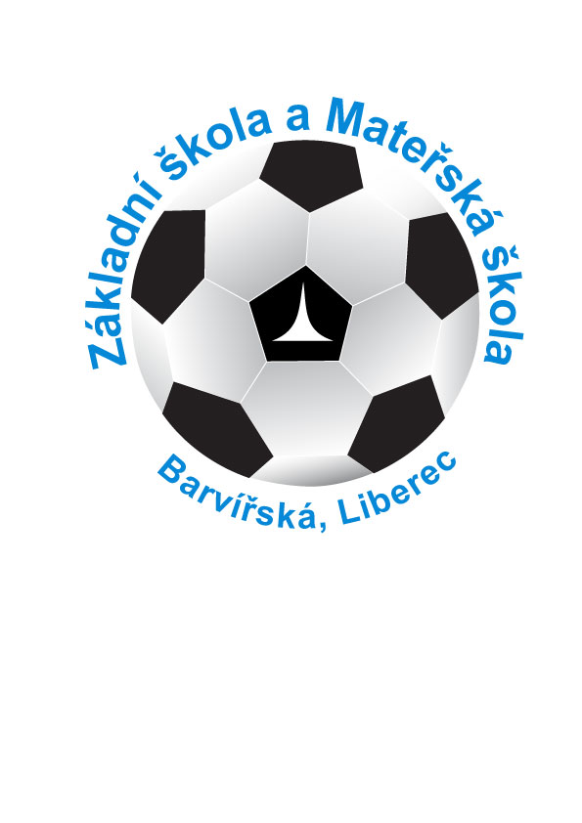
Základní škola a mateřská škola barvířská,
liberec, příspěvková organizace

Proboštská 38/6, 460 07 Liberec 7

________________________________________________________________________________________________________________

ABCD Služby školám, s.r.o.
Kaplanova 574
Liberec 23

V Liberci dne 15.08.2022

Objednávka

Objednávám toto zboží:
Stůl žákovský, pevný, dvoumístný D-2116 , s košem, barva RAL 5015: vel. 4 – 7 ks
vel. 5 – 8 ks
vel. 6 – 3 ks
Žákovská židle D 2121, barva RAL 5015: vel. 4 – 14 ks
vel. 5 - 16 ks
vel. 6 - 6 ks

Platba fakturou. Žádám o potvrzení objednávky a předběžný termín dodání. Platba fakturou.

Děkuji

Mgr. Miloslav Kuželka
ředitel školy

Potvrzuji Vaši objednávku na žákovský nábytek.
Termín dodání – do konce srpna 2022.
Děkuji. J. Nový

ABCD Služby školám s.r.o.
Kaplanova 574, 460 02 Liberec 23
tel.: 482 771 679, 482 777 250
mob.: 603 818 356
e-mail.: novy@abcd-liberec.cz
www.sluzby-skolam.com

